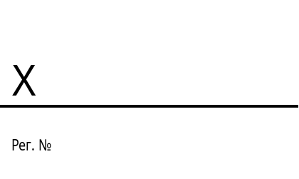

ДО

Г-Н КРАСИМИР ЯКИМОВ
Заместник-министър на иновациите и растежа

ОТНОСНО: Публикуван за обществени консултации проект на Закон за насърчаване на електрическата мобилност

УВАЖАЕМИ ГОСПОДИН ЯКИМОВ,

Във връзка с публикувания за обществени консултации проект на Закон за електрическата мобилност предлагам на Вашето внимание предложение за редакция на чл. 8 от законопроекта:
„Чл. 8. (1) Операторите на зарядни точки гарантират, че:
1. всички управлявани от тях публично достъпни зарядни точки разполагат с функция за интелигентно зареждане.
2. новите и заменените недостъпни за обществено ползване електрически зарядни точки с нормална мощност могат да поддържат функционални възможности за интелигентно зареждане.
(2) Когато съществува техническа възможност новите и заменените недостъпни за обществено ползване електрически зарядни точки с нормална мощност могат да поддържат интерфейс с интелигентни измервателни системи. Новите и заменените недостъпни за обществено ползване зарядни точки с нормална мощност могат да поддържат функции за двупосочно зареждане в случай, че това се предлага с оценката по чл. 15, параграфи 3 и 4 от Регламент (ЕС) 2023/1804 на Европейския парламент и на Съвета от 13 септември 2023 година за разгръщането на инфраструктура за алтернативни горива и за отмяна на Директива 2014/94/ЕС.
Предложението е с оглед транспониране на изискванията на чл. 1, т. 11 от Директива (ЕС) 2023/2413 на Европейския парламент и на Съвета от 18 октомври 2023 година за изменение на Директива (ЕС) 2018/2001, Регламент (ЕС) 2018/1999 и Директива 98/70/ЕО по отношение на насърчаването на енергията от възобновяеми източници и за отмяна на Директива (ЕС) 2015/652 на Съвета, и конкретно на чл. 20а параграф 4 относно изисквания към новите и заменените недостъпни за обществено ползване зарядни точки с нормална мощност да поддържат функционални възможности за интелигентно зареждане.
В допълнение предлагам и включването на следното определение в Допълнителните разпоредби на проектозакона:
... „недостъпна за обществено ползване електрическа зарядна точка“ е електрическа зарядна точка, която е изградена в сграда, или на паркинг с ограничен достъп до определен кръг лица.“
Надяваме се предложението да бъде включено в законопроекта и благодаря за оказаното съдействие.
С настоящото писмо изразяваме благодарност за ползотворната съвместна работа по транспониране на изискванията на Директива (ЕС) 2023/2413 и вярваме, че направеното от нас предложение ще бъде възприето с оглед въвеждането в националното законодателство на разпоредбите на директивата.

С уважение,
